**«ФИЗКУЛЬТУРНАЯ ФОРМА НА ЗАНЯТИЯХ ПО ФИЗИЧЕСКОЙ КУЛЬТУРЕ В ДЕТСКОМ САДУ»**

**Физкультурой заниматься –**

**Надо в форму одеваться!**

**А в одежде повседневной**

**Заниматься даже вредно!**

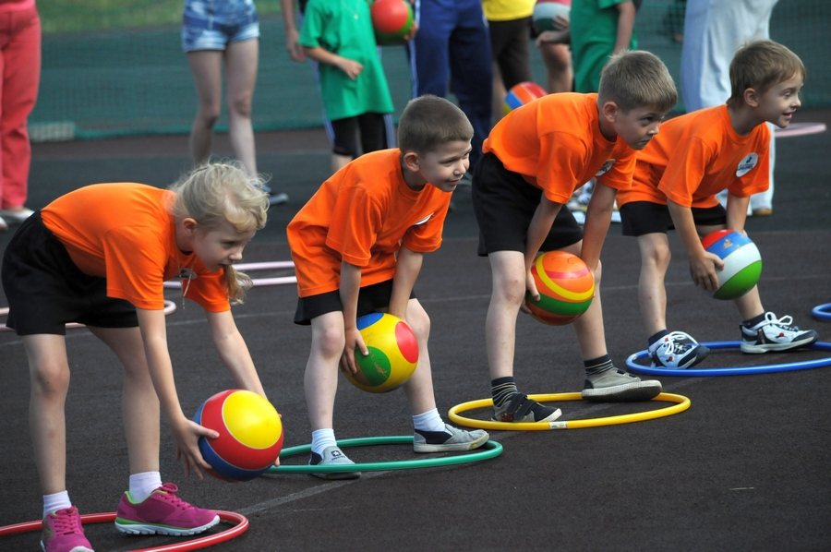

**ФИЗКУЛЬТУРНЫЕ ЗАНЯТИЯ** – основная форма систематического обучения детей физическим упражнениям. Значение занятий заключается в комплексном формировании культуры движений, систематическом осуществлении оздоровительных, образовательных и воспитательных задач, выполнение которых обеспечивает физическое развитие, укрепление здоровья ребенка, приобретение им правильных двигательных навыков, воспитание физических качеств и эмоционально-положительного отношения к физкультуре и спорту, всестороннее развитие личности.

Физкультурное занятие обязательно требует соблюдения **техники безопасности** при его проведении. Одним из обязательных условий её соблюдения является **наличие спортивной формы у детей.** Одежда должна быть такой, чтобы в любой ситуации, при организации любой деятельности ребенок чувствовал себя легко, уютно, комфортно.

Уважаемые родители, чтобы Вашему ребёнку было удобно заниматься на занятиях по физическому развитию, мы рекомендуем приобрести физкультурную форму: **футболку, шорты, носки, кеды.** Так же следует знать, что в этой же одежде, в соответствии с санитарными требованиями, нельзя находиться далее в групповой комнате, то есть у Вашего ребенка должна быть специальная форма для занятий физкультурой, которая одевается непосредственно перед занятием и снимается после него.

**1. ФУТБОЛКА.**

Футболка должна изготовлена из хлопчатобумажных, дышащих материалов, без декоративных элементов,отвлекающих внимание детей

(у каждой группы свой цвет футболки).

**2. ШОРТЫ.**

**Шорты должны быть темного цвета, трикотажные не ниже колен.** Многие дети приходят на занятие в бриджах, что мешает им выполнять основные виды движения, такие как прыжки, бег, упражнения на растяжку и т. д.

**3. НОСКИ.**

Носки должны быть светлого цвета**, хлопчатобумажные,** предназначенные для частых стирок.

**4. КЕДЫ (кроссовки).**

Кеды (кроссовки) должны быть **без шнурков и завязок, на светлой резиновой подошве.**Обувь должна соответствовать размеру стопы, чтобы не стеснять ногу, не сваливаться и не нарушать кровообращение, быть лёгкой и удобной, подошва – мягкой и гибкой.

